**ДЕЛОВАЯ ИГРА**

**"Я знаю всё, я всё могу"**

**Составила и провела музыкальный руководитель МБДОУИДСКВ "Сказка"**

**Сивкова Татьяна Геннадьевна**

Цель: проведение системного анализа профессиональной компетентности музыкальных руководителей по основным направлениям ФГТ, развитие навыков моделирования инновационных форм работы в режиме дня, интеграции образовательных областей в режимные моменты.

Задачи:

1. Активизировать мыслительную деятельность педагогов в знании основных положений, понятий и принципов ФГТ.

2. Проанализировать знания педагогов по интеграции образовательных областей в образовательном процессе детского сада.

3. Активизировать интеллектуально - творческую, культурологическую и профессиональную компетенцию педагогов.

4. Выявить уровень профессиональной подготовленности педагогов, развивать сплочённость, умение работать в команде, аргументировано отстаивать свою точку зрения.

5. Снять психоэмоциональное напряжение.

**Оборудование:**

Мультимедийная система /проектор, ноутбук/.

Раздаточный материал участникам деловой игры:

Бумага, карандаши, ручки, газета, шары, ладошки, музыкальные молоточки, клей – карандаш, магнитная доска для панно.

**План деловой игры:**

**1.     Вступительное слово.**

**2.     Просмотр мультфильма "Человек - оркестр"**

**3. Придумываем название и разминка ( вопросы к командам)**

**4.     Игра «Собери ромашку»**

**5.    Конкурс «Знатоки нотной грамоты"( для каждой команды дано стихотворение)**

**6. С залом "Кроссворд"**

**7. Творческий конкурс " Оркестр воздушных шариков"**

**8. "Угадай ка" со зрителями**

**9. Для капитанов (расшифровать музыкальные абривиатуры)**

**10.     Практическое задание «Фонтазёр». 10. Игра "Пузырь" ( с залом) - на снятие эмоционального напряжения**

**11. Игра со зрителями "Мыльный пузырь"**

**12.     Рефлексия и подведение итогов.**

**Ход деловой игры:**

**1.     Вступительное слово.**

**«Вот новый поворот… что он нам несет, пропасть или взлет, омут или брод…» пел Андрей Вадимович. Конечно, многие предпочитают за благо устоявшиеся крепкие жизненные позиции и совсем не готовы менять что-то в своей жизни добровольно, опасаясь перемен. Перемены… Наверно большинство из нас боится перемен.Вода, если не течет, не меняется, не делает поворотов, мы знаем, во что она превращается – в болото. Как в болоте жизнь – всем известно. Не бойтесь перемен. Идите навстречу им, будет только.**

**Здравствуйте дорогие педагоги.**

Мы рады приветствовать вас на деловой игре «Я знаю всё, я всё могу!». Наша деловая игра направлена   на совершенствование мастерства педагогов, сегодня мы имеем возможность не только узнать о деятельности коллег, но и систематизировать знания, осмыслить собственные подходы к работе. Давайте поприветствуем наших сегодняшних участников команд, мы просим вас занять свои места.

Итак, мы начинаем, и я желаю командам удачи, успехов в предстоящем состязании.

. Кто присутствует здесь в зале,

Кто считает строго балы,

Ну, конечно - же они –

Наше строгое жюри.

Представляем членов жюри

Чтобы поближе познакомиться, я предлагаю вам выбрать в своей команде капитана и представить свою команду. Оценивается творчество, фантазия, смекалка команды.

(название, девиз, капитан коротко рассказывает о каждом участнике).

Ну а пока команды готовятся, мы предлагаем настроиться и приготовится к минутам удивления, смеха и ликования.

**2. мультфильм «Человек – оркестр».**

Ну что ж Вы готовы к предстоящей борьбе за звание лучшего?

**2. «Представление команд»**.

Приветствие команд без специальной подготовки. Оценивается творчество, фантазия, смекалка команды (название, девиз. капитан)

**3.Разминка «Обо всём понемногу».**

Смекалка необходима не меньше, чем знания, она крайне необходима для выживания в сложных условиях детского сада.

Командам будут задаваться блиц - вопросы, их всего 12. На ваших столах лежат музыкальные палочки - знаете ответ, стучите. Кто первый, тот и отвечает. Оценивается четкий ответ, логика педагогов.

Вопросы командам:

**1**. Назовите музыкальную часть растения и шляпки гриба?

А. диск Б. кассета В. пластинка V Г. Альбом

**2.** Какая танцевальная птица есть в природе?

А. краковяк Б. мазурка В. чечётка V Г. чардаш

**3**. Какой колокольный звон бывает?

А. вишнёвый Б. рябиновый В. малиновый V Г. земляничный

**4**. Комары делая до 600 взмахов крыльев в секунду, издают писк, на какую ноту? (фа #).

**5**. Какую важную роль в животноводстве, играет спокойная классическая музыка? (Повышает удои молока).

**6**. Назовите дерево – королеву звука? (Ель – дерево с уникальными звуковыми характеристиками, из неё изготавливают гусли, гитару, гудок).

**7.** Сколько образовательных областей выделено в ФГТ  в качестве структуры обязательной части основной общеобразовательной программы ДОУ?

1)    5; 2)    7; 3)    10.

**8.** Что является источником музыки? (жизнь)

**9.**Сколько времени отводится в ходе режимных моментов в соответствии с СанПиН на утреннюю гимнастику  детей 4-5 лет?

1)    5 минут 2)    10 минут 3)    8 минут 4)    15 минут

**10.**     Сколько времени длится музыкальное занятие у детей 6-7 лет?

Варианты ответов:1)    30 минут 2)    25 минут 3)    20 минут 4)    40 минут

**11.** Как называются игры, в которых ребенок заставляет говорить, выполнять разнообразные действия куклу, действия при этом в двух планах, то есть за себя и за куклу? (Режиссерские игры)

6). Л.Бетховен стремился своей музыкой сделать человека:

а) послушным в) весёлым б) мужественным г) ранимым

**12.** Тип музыки, в котором ясно слышна главная мелодия в одном голосе, а аккомпанемент в других голосах:

а) вокальная в) полифони б) гомофония г) инструментальная

Мы музыканты на своих занятиях уделяем много времени игре. я предлагаю вам следующую игру.

**4. Игра «Ромашка»** «Чему учится ребенок в игре?» (Раздать лепестки ромашки и маркеры игрокам, после выполнения задания собрать ромашки на мольберте и зачитать: какие знания, умения и навыки получает ребенок в процессе игры)

**5. Знатоки нотной грамоты**

**А сейчас проверим насколько хорошо вы знаете нотную грамоту. Каждой команде даю по стихотворению. надо прочитать выразительно и музыкально грамотно**

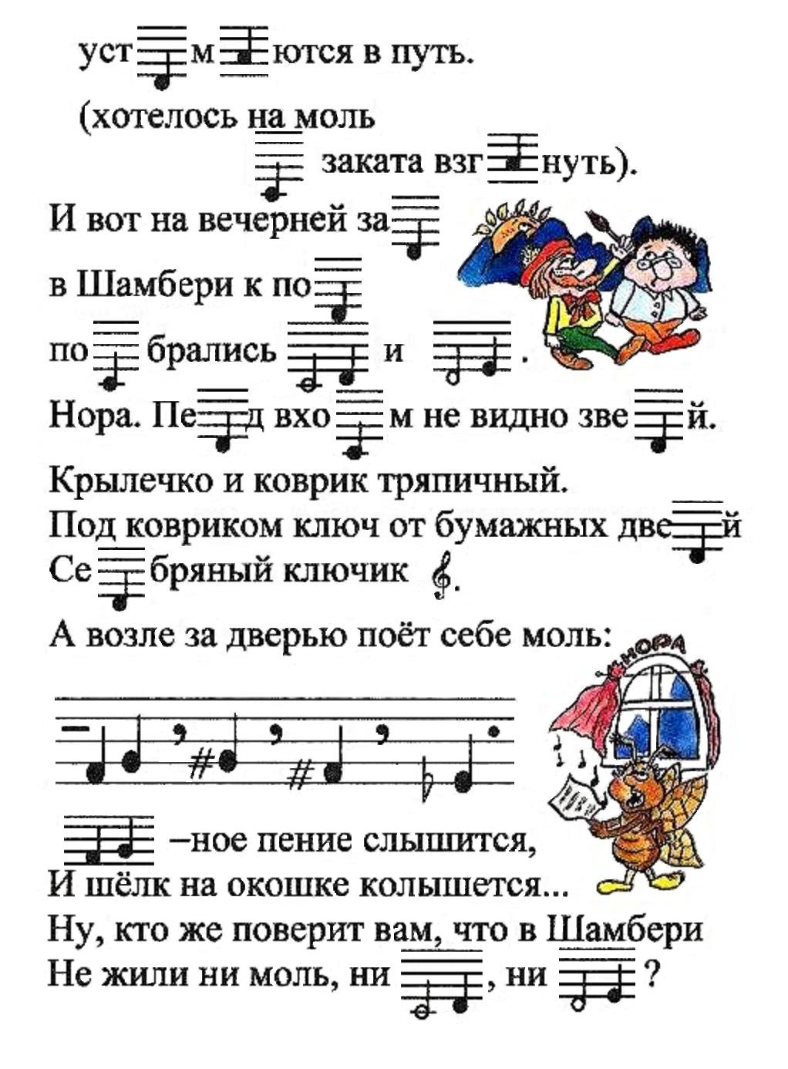 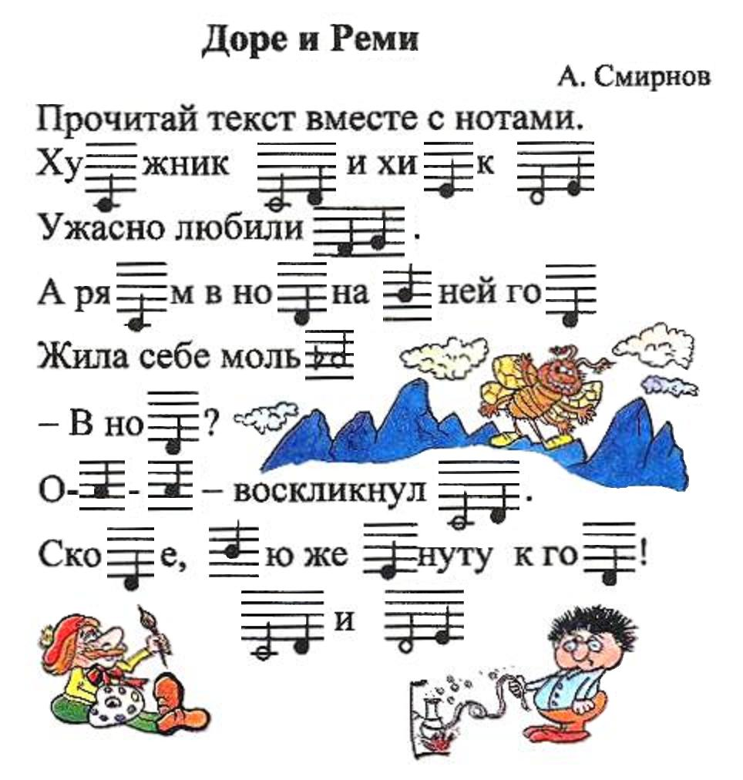

**6. Пока наши участники готовятся, с залом разгадываем кроссворд.**



**7.     Музыкальный конкурс «. «Оркестр воздушных шаров»** (для 2-х команд).

«Музыка воодушевляет весь мир, снабжает душу крыльями, способствует полёту воображения, придаёт жизнь и свободу всему на свете».(Платон).

Детская фантазия обычно не знает границ, вот и я предлагаю вам, мечтателям и фантазёрам отправится в путешествие в удивительный мир Воображалии – страны, которой нет на карте. Вы – оркестр воздушных шаров. Необходимо, создать мелодию своим оркестром. Важно, внимательно слушать музыку и добавлять звук там, где на ваш взгляд это необходимо.

Предлагается надуть свой воздушный шарик и попытаться, спуская из него воздух, издать различные звуки (дать время для репетиции).

(Звучит музыка в записи).

**8.«Угадайка» (игра со зрителями).**

Сейчас будут звучать отрывки песен, ваша задача назвать – какие интегративные качества напоминают строчки из известных песен.

**9. Конкурс капитанов**

Расшифруйте абривиатуры ДОУ, ФГТ, САНПИН, МБДОУ, НОД( непосредственная образовательная деятельность), СРИ(сюжетно ролевые игры), МДИ,ЦОР( цифровой образовательный ресурс),ЛФК (лечебная физическая культура), ВИА(вокально инструментальный ансамбль),

**10.    Практическое задание «Фонтазёр».**

Ритм – это основа жизни. Всё окружающее нас, живёт по законам ритма.

1 команде - необходимо разработать и провести комплекс ОРУ с нестандартным оборудованием, под музыкальное сопровождение ( газета).

 (Музыка в записи).

2 команде - идея оживших предметов необыкновенно притягательна. Вот и вы сейчас должны устроить танец белых листьев (листы бумаги формата А4).

(Музыка в записи).

**Пока наши участники готовятся, зрители собираются в круг и проводится игра на снятие эмоционального напряжения.**

**Какие здоровье сберегающие технологии вы используете на своих занятиях или в своей практике?**

Я хочу познакомить вас с одной из них, быть может вы тоже используете её в своей практике. Попробуем знания получить на практике .

**11. " Мыльный пузырь"**

*Встаньте друг другу поближе . Сейчас у нас маленький кружок , начинаем раздувать большой пузырь.*

*Количество играющих: группа.   
Описание игры: участники стоят в кругу очень тесно — это «сдутый пузырь». Потом они его надувают: дуют в кулачки, поставленные один на другой, как в дудочку. После каждого выдоха делают шаг назад — «пузырь» увеличивается, сделав несколько вдохов, все берутся за руки и идут по кругу, приговаривая:   
Раздувайся, пузырь, раздувайся большой, Оставайся такой, да не лопайся!   
Получается большой круг. Затем воспитатель (или кто- то из детей, выбранный ведущим) говорит: «Хлоп!» — «пузырь» лопается, все сбегаются к центру («пузырь» сдулся) или разбегаются по комнате (разлетелись пузырьки).   
Комментарий: взрослому необходимо внимательно следить за тем, чтобы дети правильно выполняли игровые действия. В частности, на каждый вдох делали один шаг. Такие игры - развлечения любят дети любого возраста, так как правила в них предельно просты и легко выполнимы, а сама игра способствует эмоциональной разгрузке.*

Пузырь лопнул и наши волшебники разлетелись в разные сказки, где будут делать разные добрые чудеса…

**12.     Подведение итогов и рефленксия**

В заключении нашей встречи, я предлагаю написать на ладошке своё отношение к мероприятию (участникам раздаются заготовки ладошек, они записывают и вклеивают их на панно).

Для подведения итогов нашей деловой игры, слово предоставляется жюри.